9 класс
Задание для кружка по предмету обществознание
Отправить выполненное задание по электронному адресу alsu.oge@mail.ru
Рекомендуемые сроки отправления работ до 27.05. 2020
Сохранить файл с названием: кружок, класс, Фамилия имя (Например: кружок, 9А, Душкина А)
- Выполнить кроссворд
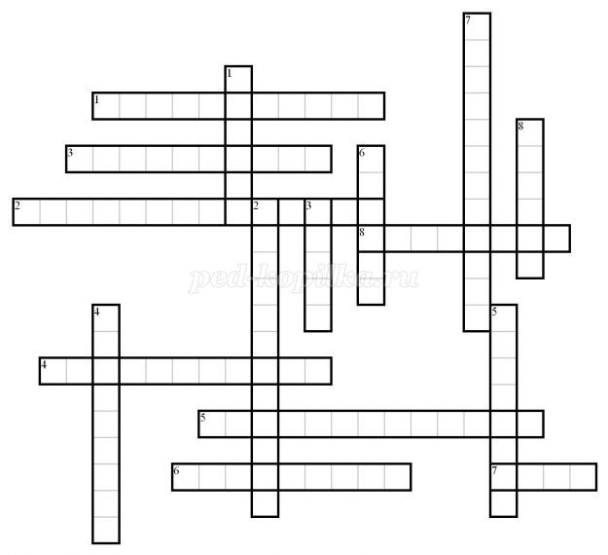
По горизонтали:
1. Главный политический институт в жизни общества.
2. Европейское государство, в котором король (королева) «царствует, но не правит».
3. Один из признаков государства, сближающий его с понятием «страна.
4. Чтобы его получить, одним людям достаточно просто родиться, другим же – пройти через длительную и непростую процедуру.
5. Этот период человеческой истории не знал ни политики, ни государства.
6. Выборный глава государства.
7. Новый субъект федерации, вошедший в состав России в 2014 году.
8. Форма правления, преобладавшая в Древнем мире и в Средние века.
По вертикали:
1. За счет них складывается бюджет страны и обеспечивается содержание государственного аппарата.
2. Суть этого политического режима хорошо раскрывает фраза одного политика XX века: «Все в государстве, ничего вне государства, ничего против государства!»
3. Источник суверенитета в демократических странах.
4. Политический принцип, обеспечивающий открытость и доступность информации о работе государственных учреждений.
5. «Искусство управления государством».
6. Форма демократии, при которой граждане непосредственно участвуют в принятии политических решений.
7. Политический режим, фактически сложившийся в большинстве республик бывшего СССР.
8. Родина демократии.

- Реши задачу
- Двенадцатилетний Александр Васильев принимал участие в съемках художественного фильма, за что ему было выплачено вознаграждение в сумме 5 тыс. руб. На эти деньги он приобрел канцелярские принадлежности: авторучку, пенал и дорогую записную книжку. Родители Александра посчитали, что он неразумно потратил деньги, отнесли покупки в магазин и потребовали от директора принять их обратно. Директор отказался удовлетворить требование родителей, поскольку из беседы с мальчиком он узнал, что Александр совершал покупки на заработанные им деньги, а своим заработком несовершеннолетние могут распоряжаться самостоятельно.
Кто прав в возникшем споре? Измениться ли решение, если вознаграждение было получено отцом Александра Васильева, который передал деньги своему сыну со словами: «Можешь сам распорядиться своим заработком»?

2.Водитель автомобиля проехал на красный свет. Приведите один пример, когда за последствия данного правонарушения водитель будет нести ответственность по нормам административного права, и один пример, когда за последствия данного правонарушения водитель будет нести ответственность по нормам уголовного права.
А) Раскройте разницу в составе правонарушения, обусловившую изменение характера правонарушения.
Б) Кто и как будет определять вид ответственности в том и другом случае?
В) Какой вид юридической ответственности возможен в том и другом случае?

- Вставьте в текст вместо пропусков соответствующие слова и сочетания слов из
приведенного в таблице списка. Впишите в текст порядковые номера выбранных вами слов и сочетаний. Обратите внимание: в списке слов и сочетаний слов больше, чем пропусков в тексте!
Социологическая теория среднего уровня, изучающая причины, виды и последствия от-
клонения поведения от социальных норм называется социологией 1__________. В ее рам-ках существуют различные подходы к изучению отклоняющегося поведения. Так, в каче-стве причины девиации некоторые ученые рассматривает состояние 2_______ общества, при котором наблюдается ослабевание норм и ценностей. В рамках другого подхода причиной девиации выступает дисбаланс между целями индивида и средствами их дости-жения. Так, индивид, который ставит перед собой одобряемые обществом 3 _____, но от-вергает достойные способы их достижения, называется 4_________. Следующий подход, рассматривающий девиацию не как результат поступка, а как результат оценки поведения индивида, называется теорией 5 __________________. Существует еще один подход, ко-торый рассматривает девиацию как результат 6_________ в деликвентных культурах. По-мимо девиации социологи различают 7_______ – поведение, которое является нарушени-ем 8 _________. По сути оно является частной формой проявления девиации.
1. Цели | 2. Нова-тор | 3. Коммуни-кация | 4. Закон | 5. Норма | 6. Деликвент-ность | 7. Ано-мия
8. Сред-  ства | 9. Де-  виация | 10. Ритуалист | 11. Стигмати-  зация | 12. Социали-  зация | 13. Законов

4)Решите логическую задачу.
В ограблении банка подозреваются трое: Кошкин, Мышкин и Собачинский. Известно, что:
1. Если виновен Кошкин или Мышкин, то невиновен Собачинский.
2. Если виновен Собачинский, то и остальные двое виновны
3. Если неправда, что Кошкин и Мышкин оба невиновны, то виновен Собачинский.
Определите, кто виновен, а кто нет. Обоснуйте свой ответ.

5)Решите экономическую задачу
Предприятие заключило договор страхования по системе пропорциональной ответствен-ности в отношении принадлежащего ему магазина. Стоимостная оценка объекта страхо-вания – 100 000 руб., страхования сумма – 25 000 руб. В результате пожара ущерб соста-вил 50 000 руб.
Определите размер страхового возмещения, которое получит предприятие.

